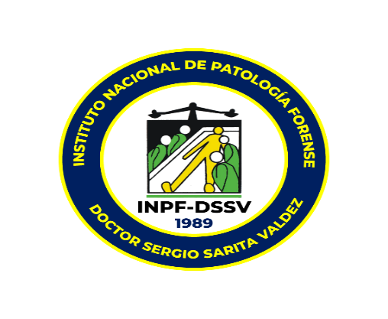
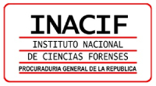

Comunicado oficial sobre víctimas del Jet Set
Santo Domingo, Distrito Nacional, 10 de abril de 2025 – 10:00 p. m.- El Instituto Nacional de Ciencias Forenses (Inacif) y el Instituto Nacional de Patología Forense informan a la ciudadanía que hemos reforzado nuestro equipo médico forense con el propósito de concluir, este viernes, la totalidad de las autopsias de las víctimas del trágico colapso del techo del establecimiento Jet Set.
Agradecemos profundamente la comprensión de los familiares de los fallecidos y de la población en general.
El personal de ambas instituciones continúa trabajando sin descanso en respuesta a esta lamentable situación de emergencia.
Para facilitar la entrega de los cuerpos a sus familiares, se ha dispuesto su entrega hasta las 2:00 de la madrugada. A partir de esa hora, los médicos patólogos forenses proseguirán sus labores durante toda la noche, como parte de esta jornada ininterrumpida iniciada desde la madrugada en que ocurrió la tragedia.
Hasta el momento se han realizado 130 autopsias.

Dra. Sonia Lebrón
Directora del Instituto Nacional de Ciencias Forenses

Dr. Santos Jiménez Páez
Director del Instituto Nacional de Patología Forense

